Описание работы программы:

Рекомендую начать работу с программой с ввода минимальных сведений о пациенте, для этого введите фамилию, имя, отчество, год рождения в окна 1,2,3,4, выберите пол с помощью маркеров 6. Если вы уверены в правильности введенной информации нажмите кнопку 5 и информация будет добавлена в таблицу. Аналогично, для добавления нового условия введите его в поле 11, и подтвердите правильность нажатием кнопки 10 после чего оно будет добавлено в таблицу.

Если пациент уже обследовался или для вашего условия измерения проводились, то достаточно просто установить маркеры на соответствующие позиции таблиц. В случае если вы начали измерение и обнаружили, что условие или пациент указаны неправильно, просто переставьте маркеры. Для удобства поиска нужных карт и условий можно отсортировать поля по возрастанию (алфавиту) быстро кликнув два раза мышью по титлу соответствующего поля. Например, чтобы отсортировать по имени кликнете на поле 12.
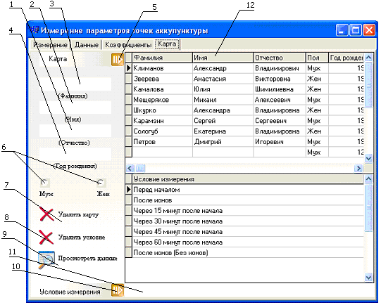
рис

Для удаления карты или условия нажмите на кнопки 7,8 соответственно. По нажатию кнопки просмотреть данные вызывается окно в котором можно увидеть данные измерений для данного пациента при данных условиях если они есть (подробнее пункт ??).

Поле того как выбрано условие измерения и пациент, можно переходить непосредственно к измерению для этого выберите закладку “Измерение”.
Нажмите кнопку “начать измерение” (1). После нажатия этой кнопки все данные обнуляются. Затем нажмите кнопку “следующая точка”(3). После чего нажмите подпружиненным электродом на ту точку в которую установлен маркер 5. При этом параметры точки будут добавлены к набору данных а маркер перейдет на следующую точку. Для просмотра тестирующего тока и ответного напряжения щелкните по вкладке данные. Для того, чтобы мерить не во всех точках по порядку или для того, чтобы перемерить какое-либо значение щелкните по той точке которая вам нужна, а затем нажмите кнопку “Следующая точка”. Перед началом рекомендуется произвести калибровку прибора для чего надо нажать на кнопку “Калибровка”(2).
Для изменений параметров тестирующего тока и изменения других настроек можно вызвать окно настроек с помощью кнопки настройки (4).
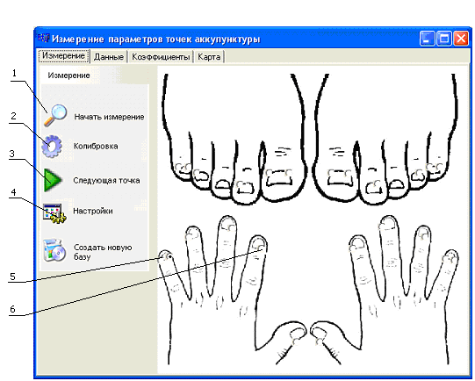
рис
Для просмотра измеренных параметров перед добавлением в базу воспользуйтесь вкладкой коэффициенты.
Просмотреть данные можно двумя способами:
- Нажмите на кнопку “Excel”. После чего данные будут представлены в виде обычной Excel таблицы например такой:

 | R | G0 | G1 | G2 | G3 | C | Umax | Imax
Л-IG1 | 4952052 | 2,02E-07 | 1,72E-07 | 6,42E-07 | -2,51E-07 | 3,19E-09 | -0,14352 | 1,27E-07
Л-С9 | 15074148 | 6,63E-08 | 5,05E-08 | 1,93E-07 | -5,86E-08 | 2,30E-09 | -0,14717 | 1,27E-07
Л-TR1 | 3844277 | 2,60E-07 | 1,12E-07 | 4,58E-07 | -1,81E-07 | 2,93E-09 | -0,13175 | 1,27E-07
Л-МС9 | 4288232 | 2,33E-07 | 1,98E-07 | 6,94E-07 | -3,03E-07 | 3,28E-09 | -0,13781 | 1,27E-07
----\\----- | ----\\----- | ----\\----- | ----\\----- | ----\\----- | ----\\----- | ----\\----- | ----\\----- | ----\\-----
П-Vb6 | 2416662 | 4,14E-07 | 2,07E-07 | 1,11E-06 | -3,25E-07 | 4,88E-09 | -0,22792 | 1,27E-07
Дата | 11:30:25 | Фамили |  | Зверева |  | Отчество |  | Викторовна
Время | 01.05.2004 | Имя |  | Анастасия |  | Условие |  | После ионов

- С помощью кнопок 3, 4 можно переключатся между наборами данных для разных точек.
В том же окне, справа отражаются текущая карта, условие и время измерения.
Если все верно данные можно добавить в базу данных. Для этого нажмите кнопку “Базу данных”(2). После того как данные добавлены в базу они могут быть просмотрены с помощью кнопки “Просмотреть данные ” на вкладке “Карта”.

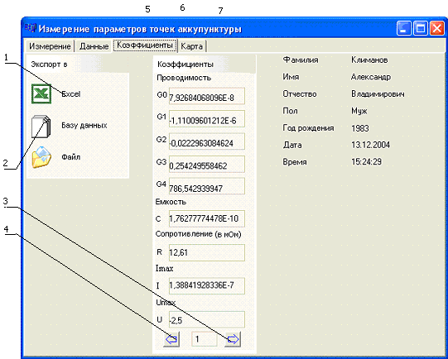
рис

После нажатия этой кнопки появляется окно вида (рис n).
Как легко видеть, в данном окне отражаются данные пациента условие измерения, время и дата (1,2). У каждого пациента может быть несколько измерений при данных условиях, которые отличаются временем измерения, между ними можно переключаться с помощью кнопок (3,4). Если случайно были добавлены неверные данные, их можно удалить кнопкой 5.
Для визуализации данных нажмите кнопку (7). При этом появится окно вида (рис n).
Различные наборы данных отображаются разным цветом. Это сделано для оценки различий в них. (В данном случае разница между R до дыхания ионами и сразу осле.).

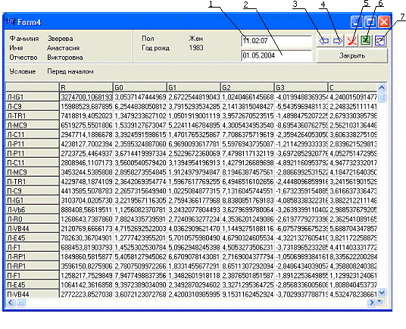
рис

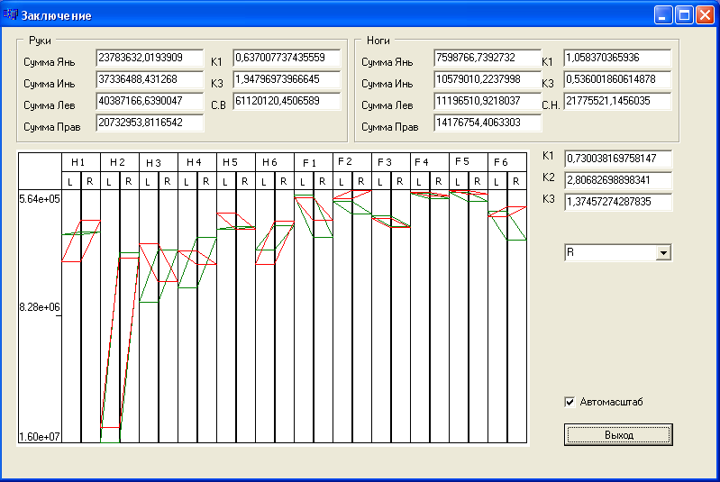

рис

